PROYECTO REHABILITACIÓN DE LA ACTUAL CALZADA DE LA CARRETERA PANAMERICANA NORTE

TRAMO: KM 557+000 – KM 886+600

RESUMEN EJECUTIVO

EVITAMIENTO DE TRUJILLO KM 557+000 – KM 586+600
TRAMO I: km 586+600 – km 736+600
TRAMO II: km 736+600 – km 886+600

1.1 INTRODUCCIÓN

El presente informe resume la complementación de los aspectos técnicos y Presupuestos del Estudio de Rehabilitación de la Actual Calzada de la Carretera Panamericana Norte, en los siguientes tramos:

1.- Tramo 0: Vía de Evitamiento Trujillo: Km 557+000 – Km 586+600
2.- Tramo I: Km 586+600 – Km 736+600
3.- Tramo II: Km 736+600 – Km 886+600

1.2. ANTECEDENTES

Mediante Resolución Nº 21 cursada por el tribunal arbitral el día 09 de agosto del año en curso, el mismo que adjunta el Escrito Nº 08 del Ministerio de Transportes y comunicaciones de fecha 06 de Agosto del 2013 se nos remitió los informes relacionados a la revisión del Estudio para la Rehabilitación de la Actual Calzada de la Carretera Panamericana Norte, Tramo: Vía de Evitamiento Trujillo, Tramo I y II:

  - Con Informe N° 033-2013-MTC/20.6.1-CARL se emiten las observaciones al Estudio Definitivo de Rehabilitación de la Panamericana Norte, Tramo: Trujillo – Sullana, en la Especialidad de Estructuras y Obras de Arte.

  - Mediante Informe N° 029-2013-MTC/20.6.1/DCC se emiten las observaciones al Estudio Definitivo de Rehabilitación de la Panamericana Norte, Tramo: Trujillo – Sullana, Subtramo: Vía de Evitamiento Trujillo, en la especialidad de Hidrología e Hidráulica.

  - A través del Informe N° 036-2013-MTC/20.6.1/HCP se remite la revisión del Estudio Definitivo de Rehabilitación de la Panamericana Norte, Tramo: Trujillo – Sullana, Subtramo: Vía de Evitamiento Trujillo, referente a la especialidad de Suelos y Pavimentos.

  - Con Informe N° 035-2013-MTC/20.6.1/HCP se remite la revisión del Estudio Definitivo de Rehabilitación de la Panamericana Norte, Tramo: Trujillo – Sullana, Tramo I: Km. 586+600 – Km. 736+600, referente a la especialidad de Suelos y Pavimentos.

  - Mediante Informe N° 033-2013-MTC/20.6.1/HCP se remite la revisión del Estudio Definitivo de Rehabilitación de la Panamericana Norte, Tramo: Trujillo – Sullana, Tramo II: Km. 736+600 – Km. 886+600, referente a la especialidad de Suelos y Pavimentos.

  - A través del Informe N° 039-2013-MTC/20.6.1/SCD se remite la revisión de los Estudios: 1) Estudio para la Puesta a Punto de la Carretera Panamericana Norte, Tramo Vía de Evitamiento Trujillo y 2) Actualización del Estudio para la Puesta a Punto de la Carretera Panamericana Norte, Tramo I en la especialidad de Topografía, Trazo, Diseño Vial, Tráfico, Señalización y Seguridad Vial.

  - Con Informe N° 050-2013-MTC/20.6.1/EANC se remite la revisión del Estudio Definitivo de Rehabilitación de la Panamericana Norte, Tramo: Trujillo – Sullana, referente a la especialidad de Costos y Presupuestos.

1.3. ALCANCE

A continuación se presenta las absoluciones correspondientes a los informes de observaciones:

    - En la Especialidad de Estructuras y Obras de Arte se han absuelto todos los análisis especificados dentro del alcance de los estudios realizados.

    - En la Especialidad de Hidrología e Hidráulica se ha complementado y compatibilizado las fichas de inventario y de evaluación, con lo indicado en el planteamiento de soluciones y conclusiones del “Estudio de Rehabilitación de la Actual Calzada de la Carretera Panamericana Norte, Tramo Vía de Evitamiento Trujillo”; por tanto los trabajos propuestos, los tramos asfaltados existentes alcanzarán los niveles de servicio requeridos.

    - Se han atendido las omisiones reportadas en relación a la Especialidad de Suelos y Pavimentos, adjuntando la documentación omitida.

    - Tanto en el Tramo de la Vía Evitamiento Trujillo como en el Tramo I de la Carretera Panamericana Norte (Km 586+600 al Km 736+600), se presentaron los Cuadros Resumen correspondientes al inventario vial y a la evaluación de la retroreflectometría de las señales verticales a fin de alcanzar los niveles de servicio requeridos.

    - Asimismo, se ha procedido a la complementación de información correspondiente a las intersecciones encontradas en la Vía Evitamiento Trujillo.

    - Se ha reformulado el presupuesto con la variación de metrados por levantamiento de observaciones en las especialidades de hidráulica, señalización y seguridad vial y se está presentando el volumen de metrados con las modificaciones correspondientes.

    - Se verificó el presupuesto aprobado Mediante Resolución Directoral N° 065-2012-MTC/20, de fecha 03.02.12, en el cual está considerada la partida 02.03.01 Lavado de Material propio con su respectivo metrado, el que no ha sido modificado.

1.4 UBICACIÓN DEL PROYECTO

El Evitamiento Trujillo, se ubica en el norte del Perú, en la costa del departamento de La Libertad, a altitudes variables entre 11 msnm y 140 m.s.n.m. La progresiva de inicio, del tramo de la carretera en estudio, corresponde al Km. 557+000 y el término Km. 586+600.

Coordenadas del Inicio y final del primer sub tramo del Proyecto Rehabilitación de la Panamericana Norte Tramo km 557+000 al km 886+600
Inicio de Tramo (Km 557+000): N=9’095,750; E=720,680 (Ov. Salaverry)
Din de Tramo (Km 586+600): N=9’114,750; E=712,590 (Ov. EL Milagro)

El inicio se encuentra ubicado en la salida del Ovalo Salaverry, ingreso a Trujillo.
El Fin del tramo se encuentra en el Ovalo El Milagro, salida de Trujillo.
Longitud del Tramo: 29.60 Kilómetros

El tramo I en estudio, se ubica en el norte del Perú, en la costa del departamento de La Libertad, a altitudes variables entre 17 msnm y 263 m.s.n.m. La progresiva de inicio, del tramo de la carretera en estudio, corresponde al Km. 586+600 y el término Km. 736+600.

Coordenadas del Inicio y final del Proyecto
Inicio de Tramo (Km 586+600): N=9’114,722; E=712,597 (Trujillo)
Din de Tramo (Km 736+600): N=9’220,683; E=656,952 (Chiclayo)

El inicio se encuentra ubicado en el distrito de “El Milagro”, salida de Trujillo.
El Fin del tramo en el poblado de Ocupe.

Longitud del Tramo: 150.00 Kilómetros

El proyecto en estudio, se ubica en el norte del Perú, en la costa del departamento de Lambayeque, provincias de Chiclayo. El inicio del tramo se ubica en el Km 736+600, y concluye en el Km 886+600.

1.5 PRESUPUESTOS.

En virtud a la complementación descrita en el alcance, seguidamente se muestra los presupuestos obtenidos con su respectiva formula de reajuste, los mismos que se resumen en el cuadro siguiente:

RESUMEN DE LOS PRESUPUESTOS (INCLUIDO IGV)

Item | Descripción | Fecha Presupuesto | Presupuesto de Rehabilitación  Incluye IGV
1 | Tramo Vía de Evitamiento Trujillo: Km 557+000 – Km 586+600: L=29.60 Km | 30/11/2011 | S/. 10,328,653.34
2 | Tramo I: Km 586+600 – Km 736+600 L= 150.0 Km | 30/11/2011 | S/. 125,288,980.88
3 | Tramo II: Km 736+600 – Km 886+600 L= 150.0 Km | 30/06/2011 | S/. 112,692,458.19
TOTAL PRESUPUESTO INCLUIDO IGV |  |  | S/. 248,310,092.41

PRESUPUESTO TRAMO: VÍA DE EVITAMIENTO TRUJILLO km 557+000 – km 586+600

Precios a noviembre de 2011

Item | Descripción | Und | Metrado | P. Unit.  S/. | Parcial  S/.
01 | OBRAS PRELIMINARES |  |  |  | 672,018.19
01.01 | MOVILIZACION DE MAQUINARIAS HERRAMIENTAS PARA LA OBRA | glb | 1.00 | 414,011.41 | 414,011.41
01.02 | TOPOGRAFIA Y GEOREFERENCIACION | km | 29.60 | 1,169.13 | 34,606.25
01.03 | MANTENIMIENTO DE TRANSITO Y SEGURIDAD VIAL | mes | 4.00 | 39,956.06 | 159,824.24
01.04 | ACCESOS A CANTERAS, DME, PLANTAS Y FUENTES DE AGUA | km | 2.62 | 24,265.76 | 63,576.29
02 | PAVIMENTOS |  |  |  | 5,154,185.49
02.01 | CALZADA |  |  |  | 2,963,788.98
02.01.01 | FRESADO DE CARPETA ASFÁLTICA E=2.5 CM | m2 | 7,200.00 | 3.74 | 26,928.00
02.01.05 | BACHEO SUPERFICIAL | m2 | 2,361.12 | 59.16 | 139,683.86
02.01.06 | RIEGO DE LIGA | m2 | 143,175.48 | 0.52 | 74,451.25
02.01.07 | EMULSION ASFALTICA DE ROTURA LENTA | L | 443,614.99 | 2.29 | 1,015,878.33
02.01.08 | RECAPADO ASFALTICO | m3 | 2,844.42 | 122.35 | 348,014.79
02.01.09 | CEMENTO ASFALTICO PEN 60 - 70 | L | 375,131.73 | 2.49 | 934,078.01
02.01.10 | FILLER | kg | 59,732.84 | 0.61 | 36,437.03
02.01.11 | ADITIVO MEJORADOR DE ADHERENCIA | kg | 1,991.09 | 17.02 | 33,888.35
02.01.12 | SLURRY SEAL | m2 | 167,976.00 | 2.11 | 354,429.36
02.02 | BERMAS |  |  |  | 2,190,396.51
02.02.01 | ESCARIFICADO DE BERMAS | m2 | 93,295.70 | 0.58 | 54,111.51
02.02.02 | RECONFORMACIÓN DE BERMAS CON ADICIÓN DE RAP | m3 | 13,994.36 | 12.60 | 176,328.94
02.02.03 | IMPRIMACIÓN ASFÁLTICA EN BERMAS | m2 | 93,295.70 | 0.94 | 87,697.96
02.02.04 | ASFALTO DILUIDO MC-30 | L | 93,295.70 | 2.76 | 257,496.13
02.02.05 | TRATAMIENTO SUPERFICIAL BICAPA | m2 | 93,295.70 | 6.13 | 571,902.64
02.02.06 | EMULSION ASFALTICA DE ROTURA RAPIDA | L | 429,160.22 | 2.43 | 1,042,859.33
03 | OBRAS DE ARTE Y DRENAJE |  |  |  | 33,631.33
03.01 | OBRAS DE ARTE MENORES |  |  |  | 33,631.33
03.01.01 | ROCE | m2 | 683.20 | 7.95 | 5,431.44
03.01.02 | LIMPIEZA DE ALCANTARILLAS | m3 | 128.80 | 32.92 | 4,240.10
03.01.03 | DESCOLMATACIÓN DE ALCANTARILLAS | m3 | 540.36 | 33.12 | 17,896.72
03.01.04 | REPARACION DE CABEZALES ALCANTARILLA | m3 | 7.18 | 785.10 | 5,637.02
03.01.05 | REPARACIÓN SUPERFICIAL DE CONCRETO | m2 | 7.80 | 42.73 | 333.29
03.01.06 | PINTURA ASFÁLTICA | m2 | 10.05 | 9.23 | 92.76
04 | TRANSPORTE |  |  |  | 313,159.26
04.01 | TRANSPORTE DE MATERIAL GRANULAR D<= 1 KM | m3k | 1,806.20 | 6.98 | 12,607.28
04.02 | TRANSPORTE DE MATERIAL GRANULAR D>1 KM | m3k | 31,176.34 | 1.06 | 33,046.92
04.03 | TRANSPORTE DE MATERIAL EXCEDENTE D<= 1 KM | m3k | 1,085.79 | 7.57 | 8,219.43
04.04 | TRANSPORTE DE MATERIAL EXCEDENTE D> 1 KM | m3k | 26,157.23 | 1.14 | 29,819.24
04.05 | TRANSPORTE DE MEZCLA ASFALTICA D<= 1 KM | m3k | 2,844.41 | 10.16 | 28,899.21
04.06 | TRANSPORTE DE MEZCLA ASFALTICA D> 1 KM | m3k | 60,351.93 | 1.14 | 68,801.20
04.07 | TRANSPORTE DE MATERIAL RAD D<= 1 KM | m3k | 2,088.44 | 7.57 | 15,809.49
04.08 | TRANSPORTE DE MATERIAL RAD D> 1 KM | m3k | 101,716.22 | 1.14 | 115,956.49
05 | SEÑALIZACION Y SEGURIDAD VIAL |  |  |  | 284,562.81
05.01 | SEÑAL PREVENTIVA DE 0.75 X 0.75 M | u | 23.00 | 259.19 | 5,961.37
05.02 | REEMPLAZO DE SEÑAL PREVENTIVA DE 0.75 X 0.75 M. | u | 10.00 | 279.77 | 2,797.70
05.03 | MANTENIMIENTO DE SEÑAL PREVENTIVA | u | 24.00 | 28.80 | 691.20
05.04 | SEÑAL REGLAMENTARIA DE 0.80 X 1.20 M. | u | 11.00 | 440.55 | 4,846.05
05.04.01 | REEMPLAZO DE SEÑAL REGLAMENTARIA DE 0.80 X 1.20 M. | u | 19.00 | 438.86 | 8,338.34
05.05 | MANTENIMIENTO DE SEÑAL REGLAMENTARIA | u | 17.00 | 28.80 | 489.60
05.06 | SEÑAL INFORMATIVA | m2 | 46.80 | 569.23 | 26,639.96
05.07 | REEMPLAZO DE SEÑAL INFORMATIVA | m2 | 47.82 | 485.49 | 23,216.13
05.08 | MANTENIMIENTO DE SEÑAL INFORMATIVA | m2 | 8.88 | 77.88 | 691.57
05.09 | REEMPLAZO DE POSTE DE SOPORTE DE SEÑAL | u | 21.00 | 243.21 | 5,107.41
05.10 | MANTENIMIENTO DE POSTE DE SOPORTE DE SEÑAL | u | 49.00 | 21.94 | 1,075.06
05.11 | ESTRUCTURAS DE SOPORTE DE SEÑALES | u | 12.00 | 1,057.88 | 12,694.56
05.12 | REEMPLAZO DE ESTRUCTURAS DE SOPORTE DE SEÑALES | u | 6.00 | 1,086.23 | 6,517.38
05.13 | MANTENIMIENTO DE ESTRUCTURAS DE SOPORTE DE SEÑAL | u | 11.00 | 21.94 | 241.34
05.16 | MANTENIMIENTO DE POSTES DELINEADORES | u | 7.00 | 21.61 | 151.27
05.17 | TACHAS RETROREFLECTIVAS | u | 1,350.00 | 9.62 | 12,987.00
05.18 | MARCAS EN EL PAVIMENTO | m2 | 17,486.09 | 7.71 | 134,817.75
05.19 | MANTENIMIENTO DE GUARDAVIAS | u | 170.00 | 18.88 | 3,209.60
05.25 | POSTE KILOMETRICOS | u | 6.00 | 96.72 | 580.32
05.26 | MANTENIMIENTO DE POSTE KILOMETRICO | u | 24.00 | 29.41 | 705.84
05.27 | REDUCTORES DE VELOCIDAD | u | 2.00 | 7,257.14 | 14,514.28
05.28 | POSTE DELINEADOR | u | 98.00 | 112.08 | 10,983.84
05.29 | POSTES DE SOPORTE DE SEÑALES | u | 34.00 | 214.86 | 7,305.24
06 | PROTECCION AMBIENTAL |  |  |  | 66,375.43
06.01 | ACONDICIONAMIENTO DE DEPOSITO DE MATERIAL EXCEDENTE | m3 | 1,085.79 | 2.43 | 2,638.47
06.02 | READECUACION AMBIENTAL DE CANTERAS, PLANTAS DE CHANCADO Y ASFALTO | m2 | 30,840.00 | 1.34 | 41,325.60
06.03 | READECUACION AMBIENTAL DE CAMPAMENTOS, ALMACENES Y PATIOS DE MAQUINAS | m2 | 5,140.00 | 1.09 | 5,602.60
06.04 | SEÑALIZACION AMBIENTAL | u | 4.00 | 2,902.19 | 11,608.76
06.05 | MONITOREO AIRE RUIDO | glb | 1.00 | 700.00 | 700.00
06.07 | CAPACITACION AMBIENTAL | glb | 1.00 | 4,500.00 | 4,500.00
 | Costo Directo |  |  | S/. | 6,523,932.51
 | Gastos Generales |  | 24.17% | S/. | 1,576,770.29
 | Utilidad |  | 10.00% | S/. | 652,393.25
 | Sub-Total |  |  | S/. | 8,753,096.05
 | Impuesto General a las Ventas |  | 18.00% | S/. | 1,575,557.29
 | Total Final |  |  | S/. | 10,328,653.34

Fórmula Polinómica
Presupuesto 0403010 REHABILITACIÓN CARRETERA PANAMERICANA NORTE VIA DE EVITAMIENTO TRUJILLO REV 1
Subpresupuesto 001 REHABILITACIÓN CARRETERA PANAMERICANA NORTE, VIA DE EVITAMIENTO TRUJILLO
Fecha Presupuesto 30/11/2011
Moneda NUEVOS SOLES
Ubicación Geográfica 130101 LA LIBERTAD - TRUJILLO - TRUJILLO

K = 0.265*(Ar/Ao)+ 0.116*(CAr /CAo) + 0.055*(Dr /Do) + 0.070*(Fr /Fo) + 0.255*(Ir / Io)+0.063*(Mr/Mo)+0.176*(Mr/Mo)

Monomio Factor (%) Símbolo Indice Descripción
1 0.265 100.000 A 13 ASFALTO
2 0.116 100.000 CA 20 CEMENTO ASFALTICO
3 0.055 100.000 D 30 DÓLAR MAS INFLACIÓN
4 0.070 100.000 F 32 FLETE TERRESTRE
5 0.255 100.000 I 39 INDICE GENERAL DE PRECIOS AL CONSUMIDOR
6 0.063 100.000 M 47 MANO DE OBRA
7 0.176 100.000 M 49 MAQUINARIA Y EQUIPO IMPORTADO

PRESUPUESTO TRAMO I: Km 586+600 - Km 736+600

Precios a noviembre de 2011

 |  |  | PRESUPUESTO ACTUALIZADO
Item | Descripción | Und | Metrado | P. Unit.  S/. | Parcial  S/.
01 | OBRAS PRELIMINARES |  |  |  | 1,696,584.29
01.01 | MOVILIZACION DE MAQUINARIAS HERRAMIENTAS PARA LA OBRA | glb | 1.00 | 736,434.42 | 736,434.42
01.02 | TOPOGRAFIA Y GEOREFERENCIACION | km | 150.00 | 1,172.59 | 175,888.50
01.03 | MANTENIMIENTO DE TRANSITO Y SEGURIDAD VIAL | mes | 12.00 | 38,868.07 | 466,416.84
01.04 | ACCESOS A CANTERAS, DME, PLANTAS Y FUENTES DE AGUA | km | 15.37 | 20,679.54 | 317,844.53
02 | PAVIMENTOS |  |  |  | 76,528,322.66
02.01 | CALZADA |  |  |  | 64,546,220.10
02.01.01 | FRESADO DE CARPETA ASFÁLTICA E=2.5 CM | m2 | 39,645.77 | 3.74 | 148,275.18
02.01.02 | FRESADO DE CARPETA ASFALTICA E=3.75 CM | m2 | 203,120.56 | 4.11 | 834,825.52
02.01.03 | FRESADO DE CARPETA ASFÁLTICA E=5 CM | m2 | 747,969.38 | 4.40 | 3,291,065.29
02.01.04 | FRESADO DE CARPETA ASFÁLTICA E=6.25 CM | m2 | 98,252.62 | 4.67 | 458,839.73
02.01.05 | BACHEO SUPERFICIAL | m2 | 21,337.85 | 61.93 | 1,321,453.24
02.01.06 | RIEGO DE LIGA | m2 | 1,706,606.24 | 0.52 | 887,435.24
02.01.07 | EMULSION ASFALTICA DE ROTURA LENTA | L | 682,642.49 | 2.31 | 1,576,904.16
02.01.08 | RECAPADO ASFALTICO | m3 | 116,902.76 | 122.87 | 14,363,842.17
02.01.09 | CEMENTO ASFALTICO PEN 60 - 70 | L | 15,417,526.03 | 2.51 | 38,697,990.34
02.01.10 | FILLER | kg | 2,454,957.97 | 0.64 | 1,571,173.10
02.01.11 | ADITIVO MEJORADOR DE ADHERENCIA | kg | 81,831.93 | 17.04 | 1,394,416.13
02.02 | BERMAS |  |  |  | 11,982,102.56
02.02.01 | ESCARIFICADO DE BERMAS | m2 | 453,257.50 | 0.58 | 262,889.35
02.02.02 | RECONFORMACIÓN DE BERMAS CON ADICIÓN DE RAP | m3 | 86,135.37 | 9.11 | 784,693.21
02.02.03 | IMPRIMACIÓN ASFÁLTICA EN BERMAS | m2 | 453,932.47 | 0.92 | 417,617.87
02.02.04 | ASFALTO DILUIDO MC-30 | L | 453,257.50 | 2.80 | 1,269,121.00
02.02.05 | TRATAMIENTO SUPERFICIAL BICAPA | m2 | 453,257.50 | 5.57 | 2,524,644.28
02.02.06 | EMULSION ASFALTICA DE ROTURA RAPIDA | L | 2,084,984.50 | 2.45 | 5,108,212.03
02.02.07 | EMULSION ASFALTICA DE ROTURA LENTA | L | 499,123.00 | 2.31 | 1,152,974.13
02.02.08 | SLURRY SEAL 6 MM | m2 | 217,010.00 | 2.06 | 447,040.60
02.02.09 | BACHEO EN BERMAS | m2 | 674.97 | 22.09 | 14,910.09
03 | OBRAS DE ARTE Y DRENAJE |  |  |  | 1,343,805.74
03.01 | OBRAS DE ARTE MENORES |  |  |  | 131,061.51
03.01.01 | ROCE | m2 | 1,409.60 | 7.95 | 11,206.32
03.01.02 | LIMPIEZA DE ALCANTARILLAS Y PONTONES | m3 | 809.60 | 32.92 | 26,652.03
03.01.03 | DESCOLMATACIÓN DE ALCANTARILLAS Y PONTONES | m3 | 1,741.12 | 33.12 | 57,665.80
03.01.04 | REPARACION DE LOSA DE ALCANTARILLA | m3 | 0.00 | 768.52 | 0.00
03.01.05 | CONSTRUCCIÓN DE BORDILLO | m | 17.00 | 123.54 | 2,100.18
03.01.06 | CONSTRUCCION DE MURETE | m | 5.50 | 246.94 | 1,358.17
03.01.07 | CONSTRUCCION DE ALCANTARILLA TIPO MARCO | u | 1.00 | 32,079.01 | 32,079.01
03.02 | OBRAS DE ARTE MAYORES |  |  |  | 1,212,744.23
03.02.01 | DEMOLICION DE ESTRUCTURAS | m3 | 204.00 | 136.14 | 27,772.56
03.02.02 | ENCAUZAMIENTO DE LECHO DE RIO | m3 | 9,470.57 | 9.19 | 87,034.56
03.02.03 | EXCAVACIÓN NO CLASIFICADA PARA ESTRUCTURAS | m3 | 3,845.14 | 15.77 | 60,637.86
03.02.04 | GAVIÓN TIPO COLCHÓN | m3 | 2,315.59 | 209.36 | 484,791.92
03.02.05 | GAVIÓN 1.0X1.0X1.0 m | m3 | 1,465.16 | 178.27 | 261,194.07
03.02.06 | GAVIÓN 1.5X1.0X1.0m | m3 | 82.50 | 157.28 | 12,975.60
03.02.07 | GEOTEXTIL NO TEJIDO | m2 | 10,142.16 | 3.80 | 38,540.21
03.02.08 | REPARACIÓN SUPERFICIAL DE CONCRETO | m2 | 120.80 | 42.54 | 5,138.83
03.02.09 | LIMPIEZA DE SUPERFICIES DE PUENTES Y PONTONES DE CONCRETO CON AGUA A PRESION | m2 | 12,875.85 | 5.56 | 71,589.74
03.02.10 | JUNTA DE DILATACIÓN EN PUENTES | m | 159.00 | 111.17 | 17,676.03
03.02.11 | LIMPIEZA Y SELLADO DE GRIETAS EN ESTRUCTURAS DE CONCRETO | kg | 65.00 | 56.30 | 3,659.50
03.02.12 | REEMPLAZO DE DISPOSITIVO DE DRENAJE EN TABLERO DE PUENTE | u | 229.00 | 20.56 | 4,708.24
03.02.13 | RETIRO DE BLOQUES DE ROCA DEL LECHO | m3 | 5.40 | 78.95 | 426.33
03.02.14 | REVESTIMIENTO CON PIEDRA EMBOQUILLADA | m2 | 179.30 | 84.48 | 15,147.26
03.02.15 | CONSTRUCCIÓN DE BARANDAS METÁLICAS | m | 26.50 | 368.35 | 9,761.28
03.02.16 | REPARACIÓN DE BARANDAS METÁLICAS | m | 67.00 | 104.79 | 7,020.93
03.02.17 | REPARACION DE BARANDAS DE CONCRETO EN PUENTES | m | 62.00 | 89.59 | 5,554.58
03.02.18 | REPARACIÓN DE MURO DE CONTENCIÓN DE CONCRETO CICLÓPEO | m3 | 46.41 | 1,380.51 | 64,072.92
03.02.19 | CALZADURA DE ESTRIBO | m3 | 13.80 | 994.69 | 13,726.72
03.02.20 | PINTURA ASFÁLTICA | m2 | 1,638.13 | 9.23 | 15,119.90
03.02.21 | COLOCACIÓN DE TUERCAS TMC | u | 2,397.00 | 2.31 | 5,537.07
03.02.22 | CORTADO DE ALCANTARILLA TMC | m | 25.75 | 25.56 | 658.12
 | TRANSPORTE |  |  |  | 5,561,839.60
04.01 | TRANSPORTE DE MATERIAL GRANULAR D<= 1 KM | m3k | 8,773.61 | 6.99 | 61,327.54
04.02 | TRANSPORTE DE MATERIAL GRANULAR D>1 KM | m3k | 119,962.13 | 1.06 | 127,159.86
04.03 | TRANSPORTE DE MATERIAL EXCEDENTE D<= 1 KM | m3k | 15,410.11 | 7.73 | 119,120.16
04.04 | TRANSPORTE DE MATERIAL EXCEDENTE D> 1 KM | m3k | 255,171.56 | 1.14 | 290,895.58
04.05 | TRANSPORTE DE MEZCLA ASFALTICA D<= 1 KM | m3k | 116,847.90 | 10.16 | 1,187,174.63
04.06 | TRANSPORTE DE MEZCLA ASFALTICA D> 1 KM | m3k | 3,312,422.65 | 1.14 | 3,776,161.83
05 | SEÑALIZACION Y SEGURIDAD VIAL |  |  |  | 844,068.69
05.01 | SEÑAL PREVENTIVA DE 0.75 X 0.75 M | u | 25.00 | 259.42 | 6,485.50
05.02 | REEMPLAZO DE SEÑAL PREVENTIVA DE 0.75 X 0.75 M. | u | 80.00 | 280.00 | 22,400.00
05.03 | MANTENIMIENTO DE SEÑAL PREVENTIVA | u | 81.00 | 28.85 | 2,336.85
05.04 | REEMPLAZO DE SEÑAL REGLAMENTARIA DE 0.80 X 1.20 M. | u | 26.00 | 439.18 | 11,418.68
05.05 | MANTENIMIENTO DE SEÑAL REGLAMENTARIA | u | 84.00 | 28.85 | 2,423.40
05.06 | SEÑAL INFORMATIVA | m2 | 23.52 | 569.58 | 13,396.52
05.07 | REEMPLAZO DE SEÑAL INFORMATIVA | m2 | 619.12 | 485.84 | 300,793.26
05.08 | MANTENIMIENTO DE SEÑAL INFORMATIVA | m2 | 33.49 | 77.98 | 2,611.55
05.09 | REEMPLAZO DE POSTE DE SOPORTE DE SEÑAL | u | 20.00 | 239.17 | 4,783.40
05.10 | MANTENIMIENTO DE POSTE DE SOPORTE DE SEÑAL | u | 205.00 | 21.94 | 4,497.70
05.11 | ESTRUCTURAS DE SOPORTE DE SEÑALES | u | 8.00 | 1,045.40 | 8,363.20
05.12 | REEMPLAZO DE ESTRUCTURAS DE SOPORTE DE SEÑALES | u | 5.00 | 1,073.75 | 5,368.75
05.13 | MANTENIMIENTO DE ESTRUCTURAS DE SOPORTE DE SEÑAL | u | 145.00 | 21.94 | 3,181.30
05.14 | REEMPLAZO DE POSTE DELINEADOR DE CONCRETO | u | 119.00 | 120.66 | 14,358.54
05.15 | REEMPLAZO DE POSTE DELINEADOR DE PVC 3" | u | 18.00 | 87.67 | 1,578.06
05.16 | MANTENIMIENTO DE POSTES DELINEADORES | u | 228.00 | 21.63 | 4,931.64
05.17 | TACHAS RETROREFLECTIVAS | u | 423.00 | 9.62 | 4,069.26
05.18 | MARCAS EN EL PAVIMENTO | m2 | 38,925.17 | 7.74 | 301,280.83
05.19 | MANTENIMIENTO DE GUARDAVIAS | u | 511.00 | 18.90 | 9,657.90
05.20 | TERMINAL DE GUARDAVIA TIPO 1 | u | 11.00 | 100.01 | 1,100.11
05.21 | TERMINAL DE GUARDAVIA TIPO 2 | u | 5.00 | 131.36 | 656.80
05.22 | REEMPLAZO DE POSTE DE GUARDAVÍA | u | 49.00 | 108.91 | 5,336.59
05.23 | REEMPLAZO DE VIGA DE GUARDAVÍA | u | 51.00 | 254.22 | 12,965.22
05.24 | CAPTAFARO | u | 40.00 | 23.50 | 940.00
05.25 | POSTE KILOMETRICOS | u | 45.00 | 96.30 | 4,333.50
05.26 | MANTENIMIENTO DE POSTE KILOMETRICO | u | 100.00 | 29.42 | 2,942.00
05.27 | REDUCTORES DE VELOCIDAD | u | 13.00 | 7,066.01 | 91,858.13
06 | PROTECCION AMBIENTAL |  |  |  | 344,356.09
06.01 | ACONDICIONAMIENTO DE DEPOSITO DE MATERIAL EXCEDENTE | m3 | 35,734.47 | 2.43 | 86,834.76
06.02 | READECUACION AMBIENTAL DE CANTERAS, PLANTAS DE CHANCADO Y ASFALTO | m2 | 56,390.00 | 1.34 | 75,562.60
06.03 | READECUACION AMBIENTAL DE CAMPAMENTOS, ALMACENES Y PATIOS DE MAQUINAS | m2 | 10,245.00 | 1.09 | 11,167.05
06.04 | SEÑALIZACION AMBIENTAL | u | 32.00 | 2,890.84 | 92,506.88
06.05 | MONITOREO AIRE RUIDO | glb | 1.00 | 8,000.00 | 8,000.00
06.06 | PROTECCION CONTRA ARENAMIENTO | m3 | 960.00 | 21.13 | 20,284.80
06.07 | CAPACITACION AMBIENTAL | glb | 1.00 | 50,000.00 | 50,000.00
 | Costo Directo |  |  | S/. | 86,318,977.07
 | Gastos Generales |  | 13.01% | S/. | 11,226,227.66
 | Utilidad |  | 10.000% | S/. | 8,631,897.71
 | Sub-Total |  |  | S/. | 106,177,102.44
 | Impuesto General a las Ventas |  | 18.000% | S/. | 19,111,878.44
 | Total Final |  |  | S/. | 125,288,980.88

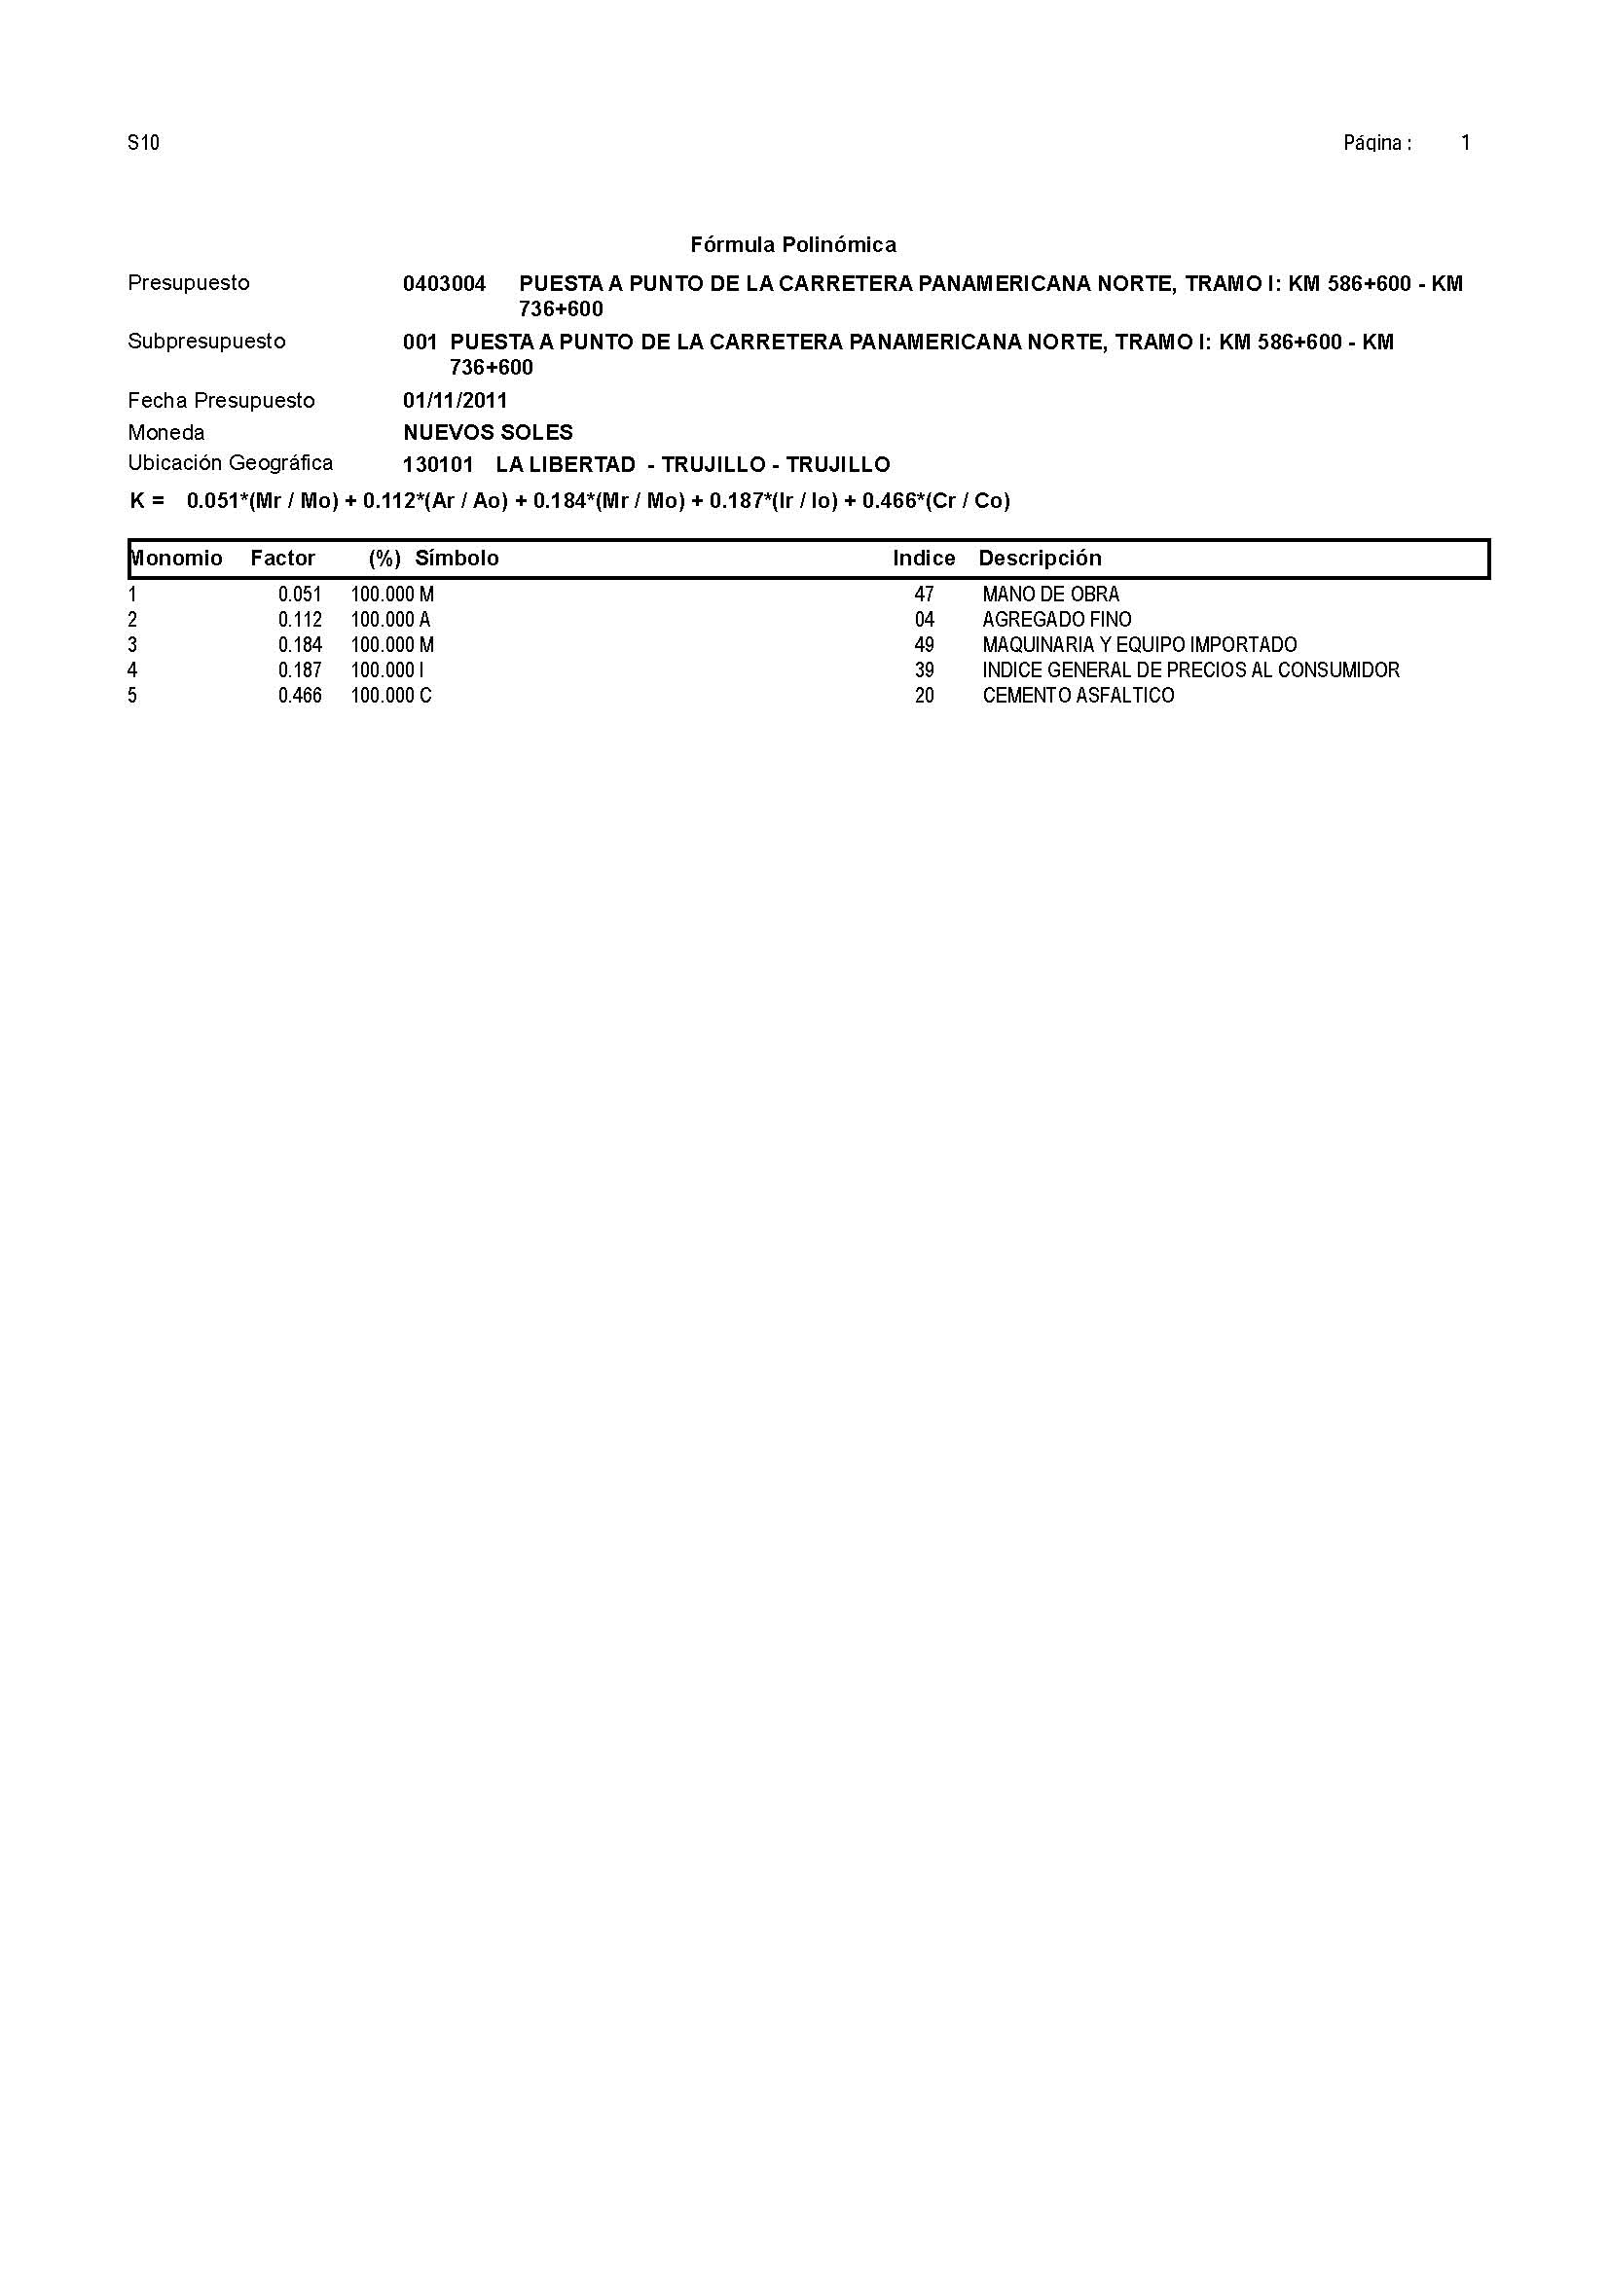
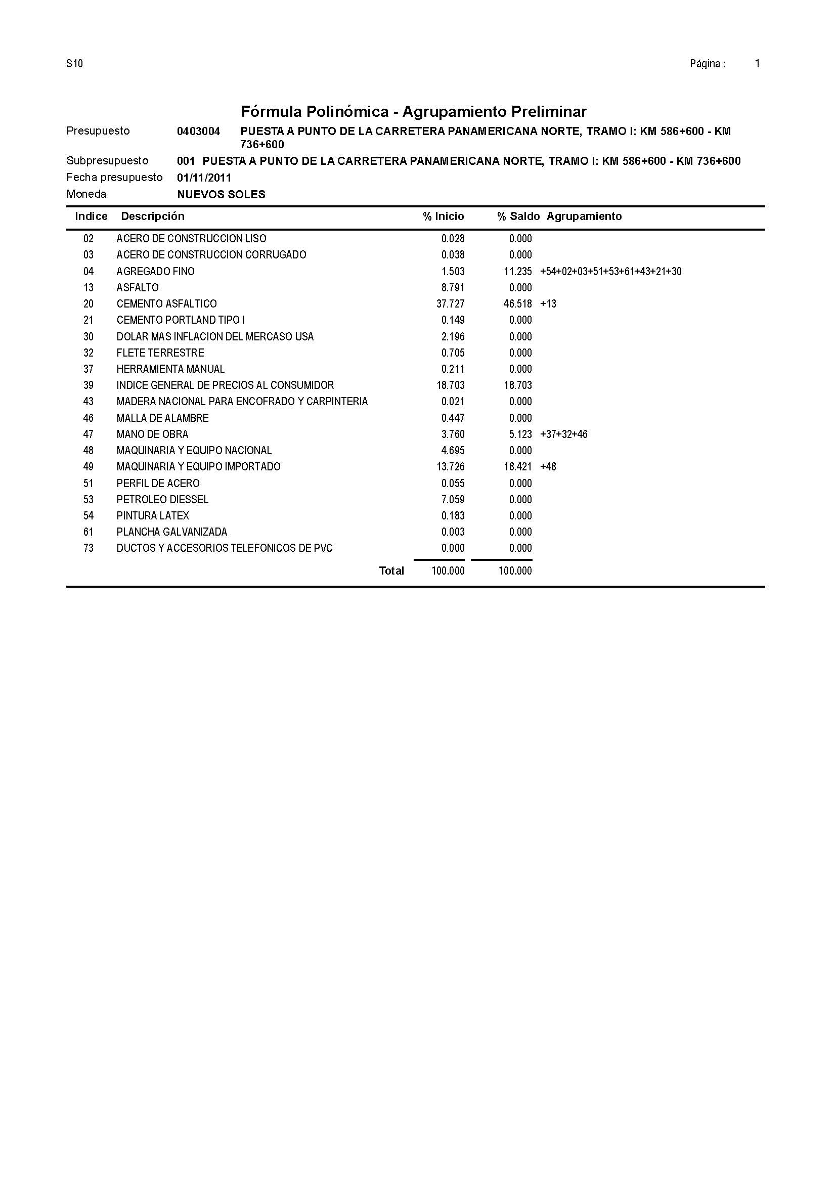

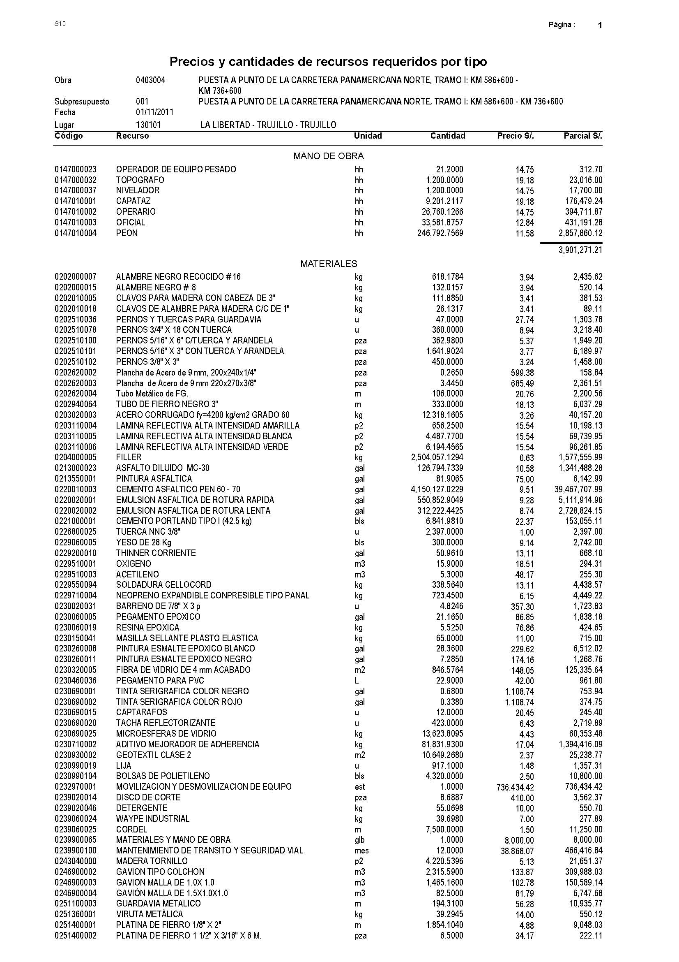

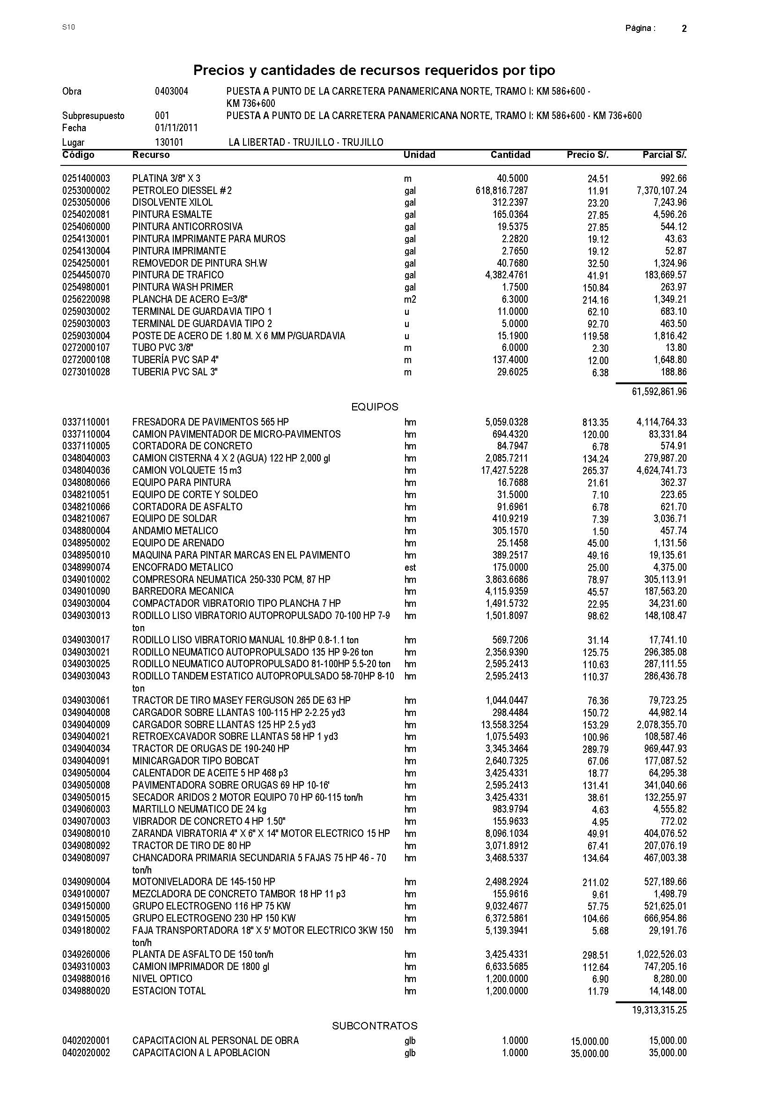



PRESUPUESTO MODIFICADO TRAMO II: Km 736+600 - Km 886+600

Precios a junio de 2011
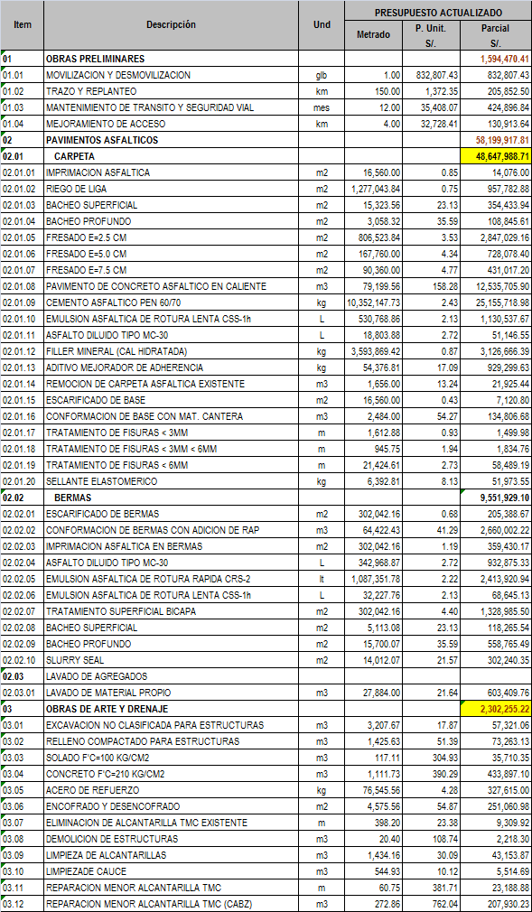
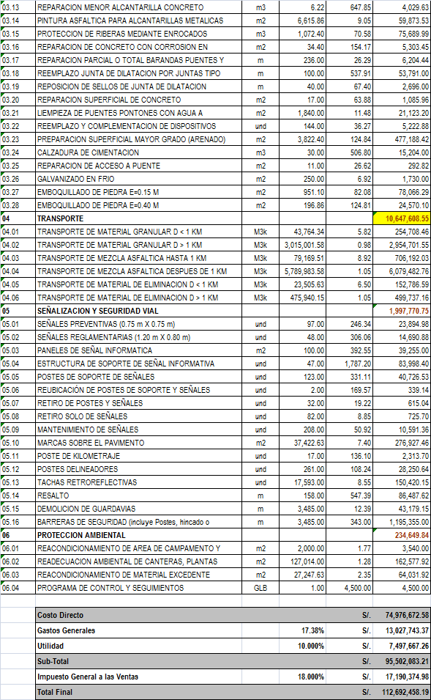

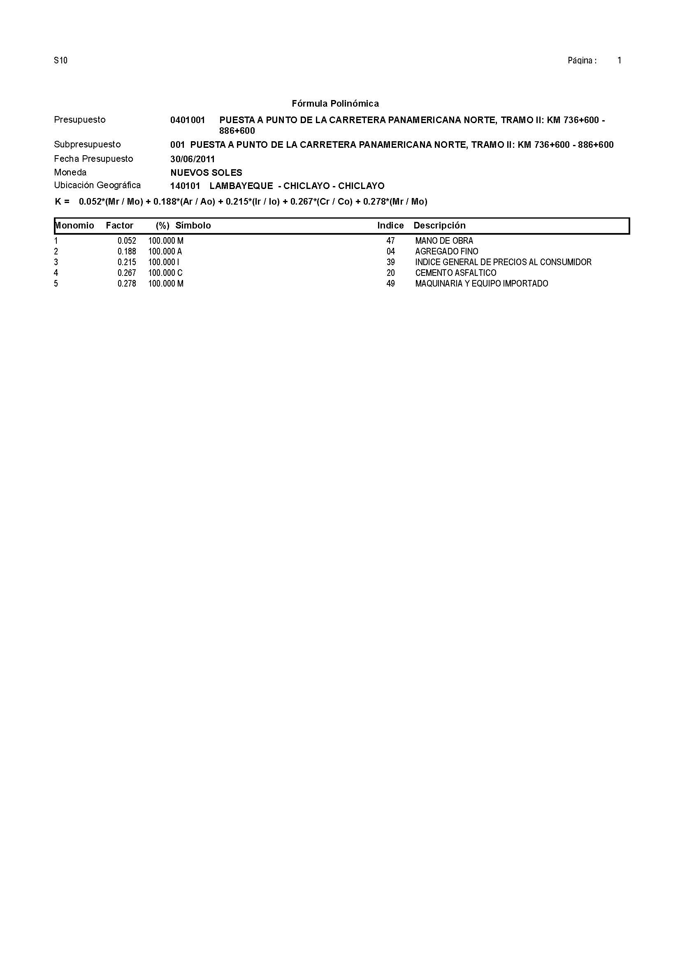

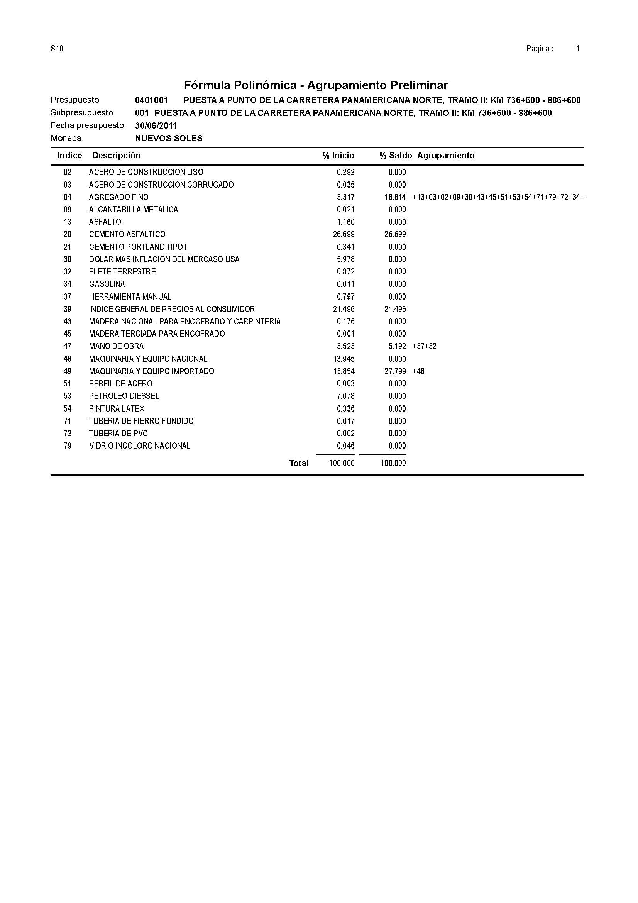

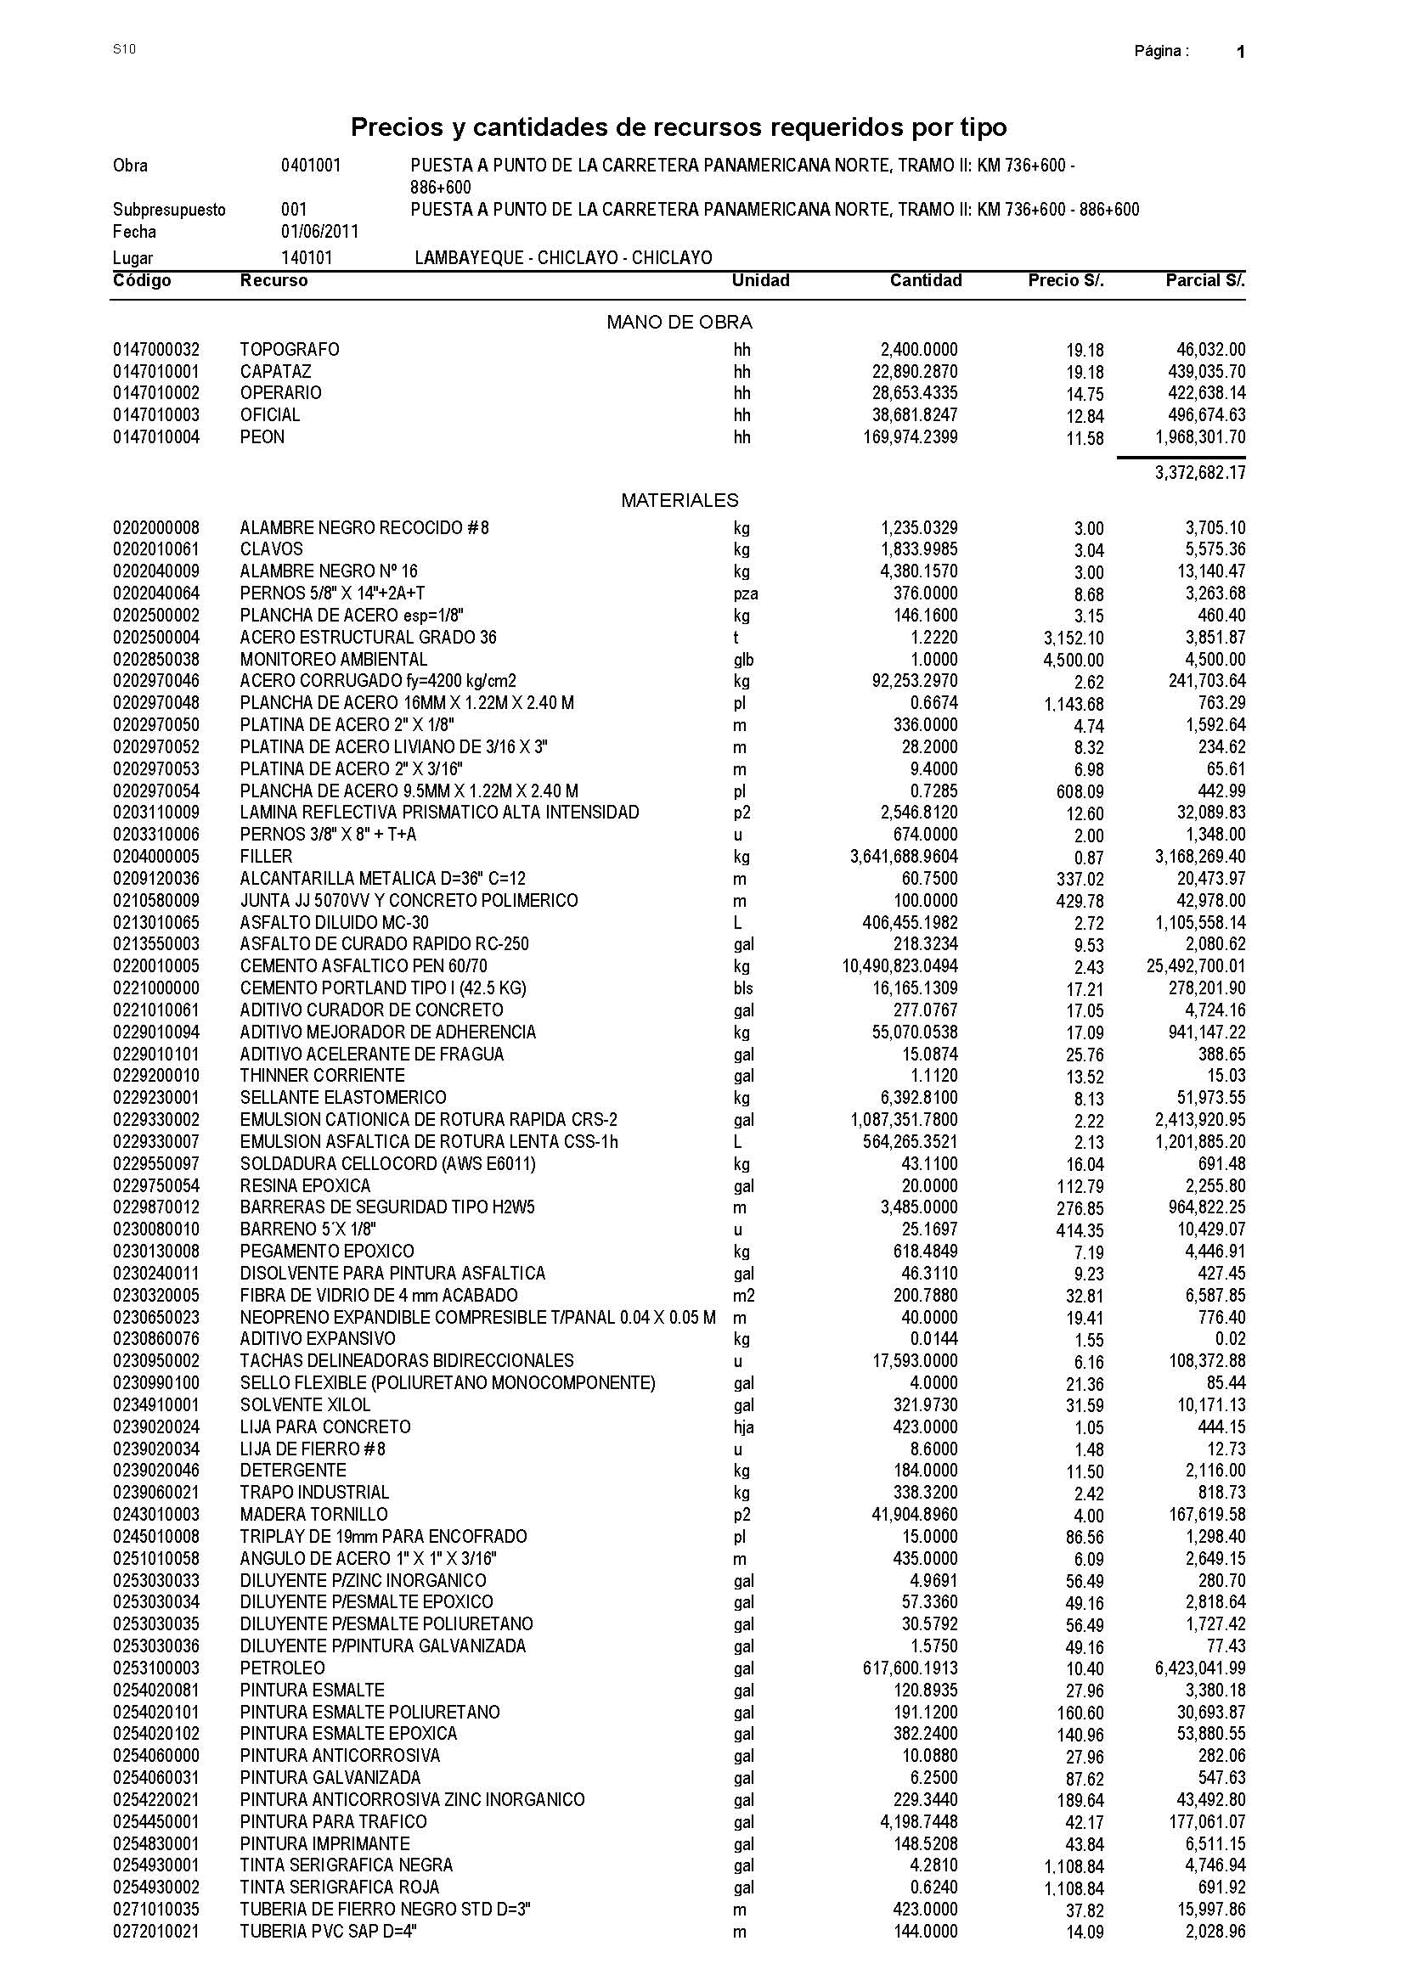

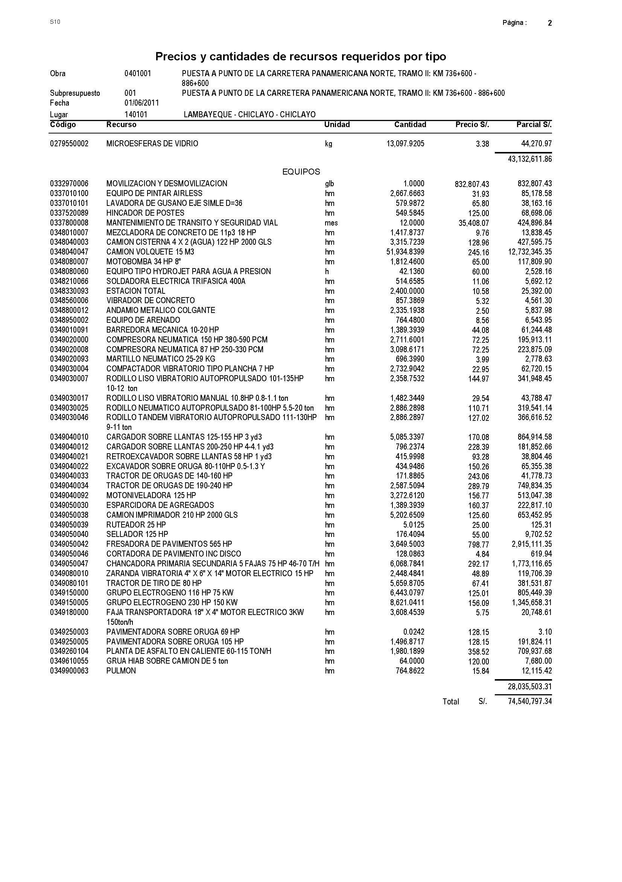

1.6 INGENIERÍA DEL PROYECTO

En cada expediente individual se describe la ingeniería del proyecto de cada tramo.

1.7 PLAZO DE EJECUCIÓN

El plazo para la ejecución de la rehabilitación de la actual calzada de la carretera Panamericana Norte Tramo km 557+000 – km 886+600 se ha determinado realizarse en doce meses.

Según se detalla a continuación y se sustenta con cada uno de los cronogramas de los tramos correspondientes:

